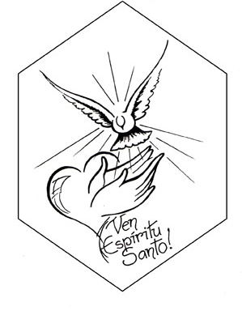
MISA CON NENOS

5 de xuño de 2022

Domingo de PENTECOSTE - C

Xoán 14, 23-29: “O Espírito Santo vos irá
recordando todo o que vos dixen”.
Mensaxe: O Espírito Santo o inunda todo.
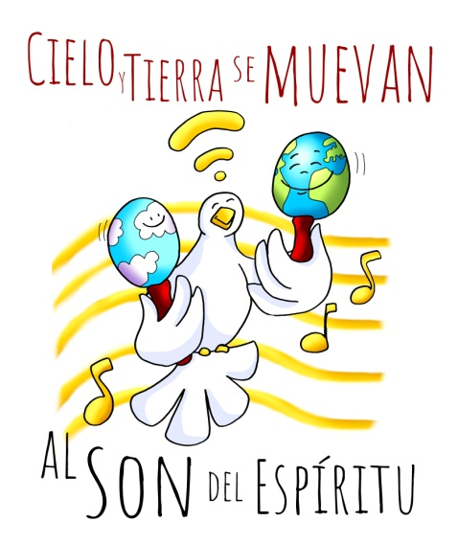
Participacións; para imprimir en formato folleto)
1. MONICIÓN DE ENTRADA
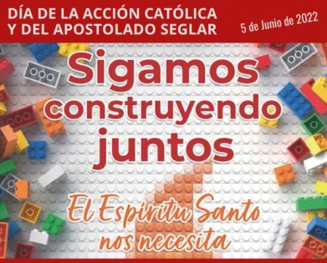
-Irmáns e irmás: Reunímonos para celebrar a Eucaristía no Domingo de Pentecoste, a culminación da Pascua. Durante estes sete domingos de Pascua estivemos lembrando e celebrando o gran triunfo de Cristo pola súa resurrección e a súa ascensión aos ceos. Hoxe celebramos a festa de Pentecoste. O Espírito que resucitou a Xesús, esperta e enche de vida agora á Igrexa, á comunidade cristiá, e empúxaa a desenvolver a súa misión: proclamar a resurrección de Xesús e a súa mensaxe salvadora en todas as direccións. Neste día do Apostolado Segrar co lema «Sigamos construíndo xuntos. O Espírito Santo necesítanos» queremos ter especialmente presentes a todos os laicos que viven os carismas recibidos e se esforzan en facer presente a Xesús no mundo, transformándoo cos valores do Evanxeo.
(Saímos cun cartel cunha pomba que poña: “Ven, Espírito Santo”, ou o debuxo de Fano ou o cartel do día do Apostolado Segrar).

Sacerdote: -O Señor Xesús, que nos dá o Espírito Santo que nos ilumina e fortalece, sexa convosco.

2. ASPERSIÓN OU SÚPLICAS DE PERDÓN
MONICIÓN á Aspersión: Coa alegría de ser seguidores de Xesucristo, lembremos agora o noso bautismo, que nos fixo fillos de Deus e nos encheu do seu Espírito. (Aspersión)
Sacerdote: –Que Deus todopoderoso nos purifique do pecado e, pola celebración desta eucaristía, fáganos dignos de participar do banquete do seu Reino. Amén.

Ó RITO PENITENCIAL:
S/ Nós, pedimos perdón polas veces que facemos calar o Espírito na nosa vida persoal e eclesial:
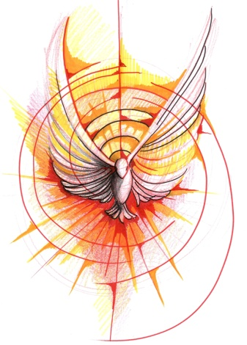
- Pais: Polas veces que non fomos dóciles ás inspiracións do teu Espírito, dicímosche: Señor ten piedade de nós.
- Catequistas: Polas veces que non demos exemplo de fe e caridade conforme á presenza do Espírito de Deus en nós, rogámosche: Cristo ten piedade de nós.
- Nenos: Polas veces que non fomos testemuñas da bondade de Deus aos homes segundo o Espírito do Evanxeo de Xesús, pedímosche: Señor ten piedade de nós.

3. MONICIÓN ÁS LECTURAS

No libro da Xénese, Deus dá orixe a todo por medio da Palabra, e ao ser humano infúndelle o seu alento dándolle vida. Vento, alento e Palabra son recollidas en Feitos como os signos da nova creación que Deus realiza en Pentecoste. S. Paulo lémbranos que todos os crente formamos un só corpo. No Evanxeo Xesús dá aos seus discípulos o Espírito e envíaos a crear unión e perdoar.
LECTURAS
Feitos dos Apóstolos 2, 1-11 Enchéronse todos de Espírito Santo e empezaron a falar.

Ao cumprirse o día de Pentecoste, estaban todos xuntos no mesmo lugar. De súpeto, produciuse desde o ceo un estrondo, como de vento que sopraba fortemente, e encheu toda a casa onde se atopaban sentados. Viron aparecer unhas linguas, como labaradas, que se dividían, pousándose encima de cada un deles. Enchéronse todos de Espírito Santo e empezaron a falar noutras linguas, segundo o Espírito lles concedía manifestarse.
Residían entón en Xerusalén xudeus devotos vindos de todos os pobos que hai baixo o ceo. Ao oírse este ruído, acudiu a multitude e quedaron desconcertados, porque cada un oíaos falar na súa propia lingua. Estaban todos estupefactos e admirados, dicindo:
«Non son galileos todos eses que están a falar? Entón, como é que cada un de nós oímolos falar na nosa lingua nativa? Entre nós hai partos, medos, elamitas e habitantes de Mesopotamia, de Xudea e Capadocia, do Ponto e Asia, de Frigia e Panfilia, de Exipto e da zona de Libia que limita con Cirene; hai cidadáns romanos forasteiros, tanto xudeus como prosélitos; tamén hai cretenses e árabes; e cada un oímolos falar das grandezas de Deus en nosa propia lingua».

Salmo 103:
R. Envía o teu Espírito, señor, e renova a face da terra.

1ª Corintios 12, 3b-7. 12-13: Fomos bautizados nun mesmo Espírito, para formar un só corpo.

Xoán 14, 23-29: O Espírito Santo vos irá recordando todo o que vos dixen.

Narrador: Á noitiña daquel día, o primeiro da semana, estaban os discípulos nunha casa, coas portas pechadas por medo aos xudeus. E nisto entrou Xesús, púxose no medio e díxolles:

Xesús: -«Paz convosco».

Narrador: E, dicindo isto, ensinoulles as mans e o costado. E os discípulos enchéronse de alegría ao ver ao Señor. Xesús repetiu:

Xesús: -«Paz convosco. Como o Pai me enviou, así tamén vos envío eu».

Narrador: E, dito isto, soprou sobre eles e díxolles:

Xesús: -«Recibide o Espírito Santo; a quen lles perdoes os pecados, quedan perdoados; a quen llos reteñas, quedan retidos».

Palabra do Señor.

(Narrador-Xesús)

4. ORACIÓN DOS FIEIS

Sacerdote: Diriximos a nosa oración ao Pai para pedirlle que envíe sobre todos nós o seu Espírito e nos encha de fortaleza. Digamos:

-Envíanos o teu Espírito, Señor.

1. Que como o vento impetuoso empuxe a Igrexa e a nosa fe desde dentro. Oremos.

2. Dános a coraxe que necesitamos para ser as túas testemuñas hoxe na sociedade. Oremos.

3. Abre o noso corazón ao teu Espírito para que saibamos lembrar e entender todo o que Xesús nos ensinou. Oremos.

4. Dános a coraxe que necesitamos para que sen medos nin receos abramos o noso corazón ao teu Espírito. Oremos.

5. Que deixemos ao Espírito actuar en nós vivindo os seus sete does. Oremos.

6. Que os bautizados vivan a súa vocación de membros de pleno dereito da Igrexa e protagonistas da súa acción evanxelizadora. Oremos.

7. Que sigan xurdindo na igrexa a Acción Católica e movementos nos que os segrares vivan a súa misión e se corresponsabilicen. Oremos.

8. Que a todos nós a Virxe María nos leve da súa man e nos guíe polo bo camiño. Oremos.

Sacerdote: Pedímoscho, Pai, por Xesucristo, noso Señor.

5. PROCESIÓN DE OFRENDAS

- NENOS CON DISTINTAS CHAMAS QUE POÑERÁN ARREDOR DA POMBA DO CARTEL:

Ofrecemos ao Señor estas chamas para expresar a nosa fe no Espírito Santo e agradecer a Xesús que nolo deu.

- LENTES EN FORMA DE CORAZÓN:

O Espírito Santo transforma o mundo, cambia a nosa mirada ás veces tan escura e egoísta e fainos ver a vida con ollos de bondade, de alegría, de renovación, de paz e amor.

- PAN E VIÑO:

O Espírito Santo en cada Eucaristía, a través das palabras do sacerdote e da imposición de mans, descende sobre o pan e o viño e convérteos no Corpo e o Sangue de Xesucristo e sobre todos nós para que vivamos unidos. Grazas Espírito Santo pola túa presenza e acción en nós.

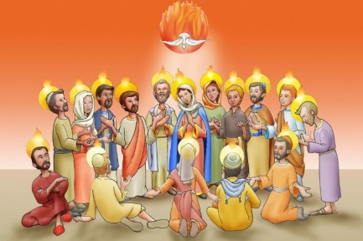

6. SUXESTIÓNS
- Buscamos algunha oración ao Espírito Santo e imprimímola para rezala todos os días.
- Facemos un cartel cos dons do Espírito Santo e tratamos de explicalos.
- Descubrimos ao Espírito onde hai alegría, renovación, na nosa escena cotiá dando altura de miras, empuxe…, no coidado dos pais, o mimo dos catequistas, o agarimo dos avós, a dedicación dos profesores…
- Poderían os nenos facer un decorado para o templo cunha pomba ou unha chama (o Espírito) que tivese escritos no seu interior os 7 dons: sabedoría, entendemento, consello, fortaleza, ciencia, piedade e temor de Deus. Despois de traballar estes dons no grupo, colócanos no templo nun panel para demostrar que os dons do Espírito Santo son algo concreto e real. Ao colocalo que cada neno ensine o que máis lle guste e o que significa. Tamén se podería ir pegando cada don na pomba ou chama.
- Para explicar o que é o Espírito Santo podemos usar os globos:
despois de facer un obradoiro de globoflexia explicamos que para
que un globo voe e para facer figuras hai que encherlle de aire. Pentecoste é
o día en que Xesús soprou vida
á Igrexa, e ela recibiu o aire do Espírito para ser o que Xesús quería que fose.
-Tamén nos valen as pilas. Que ocorre se as pilas están gastadas? Aínda que non
vemos as pilas notamos os seus efectos: as luces, os movementos, os sons…
Isto é o que fai o Espírito Santo en nós: dános a forza para crer en Deus, para ir
a misa, para perdoar ao que nos fixo mal, para gastar o tempo co que nos
necesita, para vivir alegres… E se poñemos as pilas novas o coche vai a lume de
biqueira. O mesmo nos pasa aos cristiáns co Espírito.
- Tamén se podería facer unha novena ao Espírito Santo para preparar mellor este día destacando os aspectos fundamentais, ou un triduo.
- Poderíase destacar hoxe os dous momentos da pregaria eucarística na que se invoca ao Espírito e facer ben a imposición de mans: “por iso pedímosche que santifiques estes dons coa efusión do teu Espírito…” e “pedímosche humildemente que o Espírito Santo congregue na unidade a cuantos participamos do Corpo e Sangue de Cristo”...
- Tras a bendición da última misa do día de Pentecoste apagamos o Cirio pascual como signo da conclusión do Tempo Pascual, acompañando o xesto con algunha monición e canto, e trasladámolo ao baptisterio.

FELIZ DOMINGO
DE PENTECOSTE
Oración ao Espírito Santo

Ven Espírito Santo a consolar
a cantos nos sentimos deprimidos;
confórtanos que débiles, caídos
e acosados nos vemos sen cesar.

Ven coa túa doce luz iluminar
a noite que sufrimos sen sentido,
e a todos os que andamos desunidos
ven cos teus fortes lazos a abrazar.

Ven, gran liberador, amigo fiel,
escudo dos pobres e os nenos.
Oh grande Amor, Amor, Amor, agarimo!,
O noso TI, o noso Eu, e sempre o noso El.

Ven Torrente irresistible, nube, Vento,
Brisa, Fonte, Lume, Aceite, alento. Amén.

7.- ORACIÓN DE GRAZAS

